De klok

Naam:

Het uur: Even herhalen

**Hoe laat is het nu op de volgende klokken?**

|  |  |  |  |
| --- | --- | --- | --- |
|  |  |  |  |
| …………………. | …………………. | ………………….. | …………………. |
|  |  |  |  |

Teken de wijzers van de klok

|  |  |  |  |
| --- | --- | --- | --- |
|  |  |  |  |
| twee uur | 10 uur | zes uur | 1 uur |
|  |  |  |  |
| elf uur | 3 uur | negen uur | 5 uur |

Het half uur: Even herhalen

Verbind de klokken met de juiste tijd.

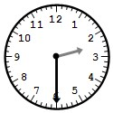

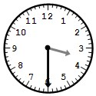

half 3 half 10

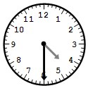

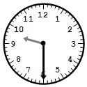

half 4 half 11

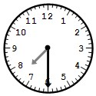

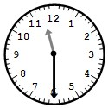

half 5 half 9

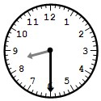

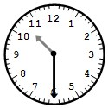

half 8 half 6

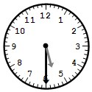

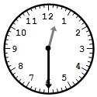

half 1 half 12

Het half uur: aanvullen

|  |  |  |  |
| --- | --- | --- | --- |
|  |  |  |  |
| ………………….. | Half 7 | ………………….. | Half 3 |

|  |  |  |  |
| --- | --- | --- | --- |
|  |  |  |  |
| Half 9 | ………………….. | Half 12 | ………………….. |

|  |  |  |  |
| --- | --- | --- | --- |
|  |  |  |  |
| 11 uur | ………………….. | Half 1 | ………………….. |

Het kwartier

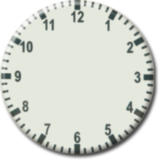 

 

 

 

**Zeg bij de volgende klokken hoe laat het is in een zinnetje.**

|  |  |  |  |
| --- | --- | --- | --- |
| Clock  Het is  ……….......... | Clock  Het is ………………… | Clock  het is ………………. | Clock  het is …………………. |
| Clock Het is ………………… | Clock Het is ………………… | Clock Het is ………………… | Clock Het is ………………… |

**Teken de wijzers goed**

|  |  |  |  |
| --- | --- | --- | --- |
| Clock  Het is  kwart over 6 | Clock  Het is  kwart over 10 | Clock  Het is  Kwart over 3 | Clock  Het is  kwart over 11 |
| Clock Het is  kwart over 1 | Clock Het is  kwart over 9 | Clock Het is  kwart over 12 | Clock Het is  kwart over 8 |